**Абаскулиева Саида**

**«Фазу Алиева»**

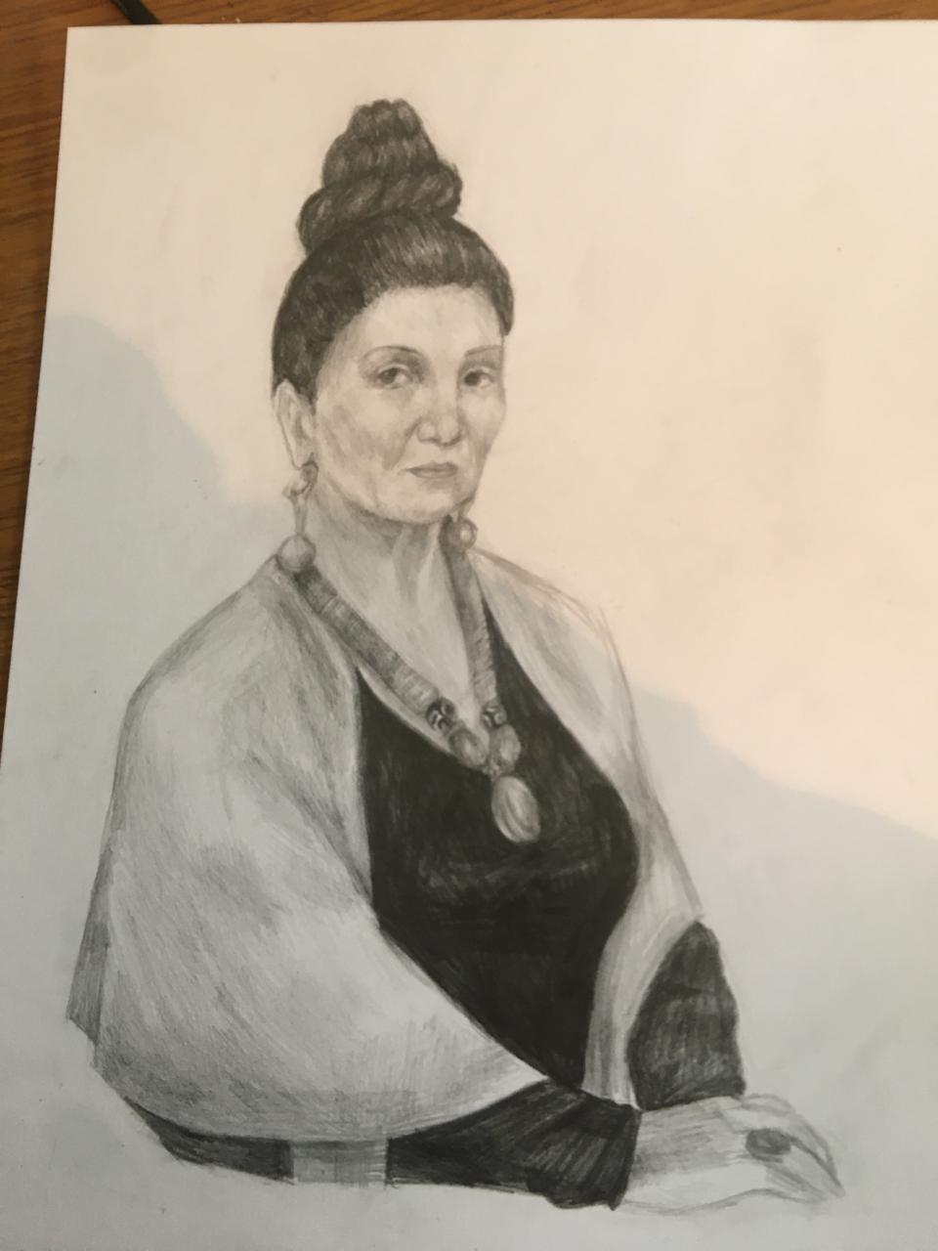

**Надиралиева Саида**

**«Фазу Алиева**»

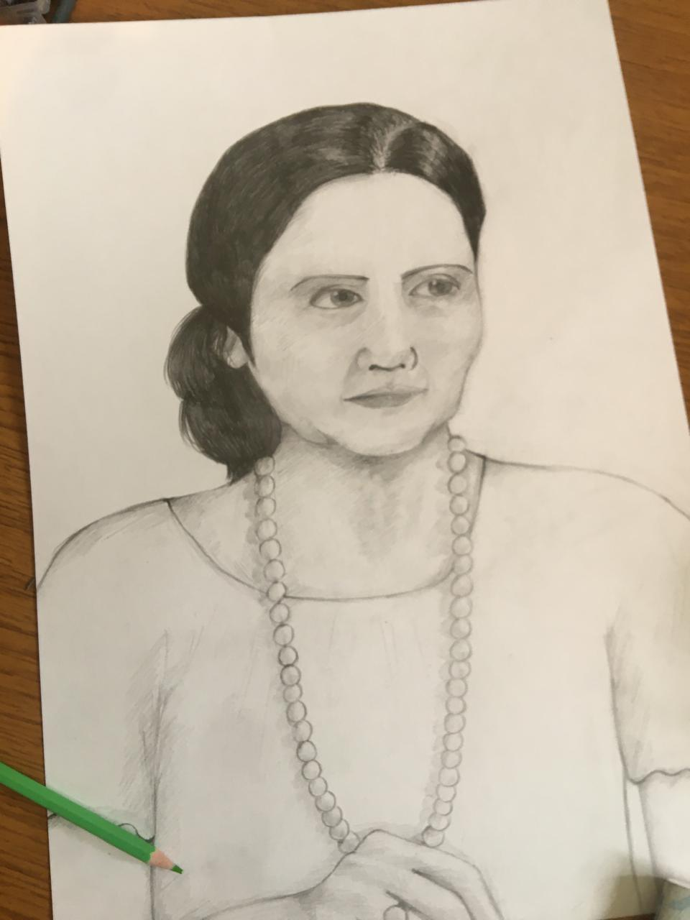

**Абаскулиева Саида**

**«Девушка-осень»**

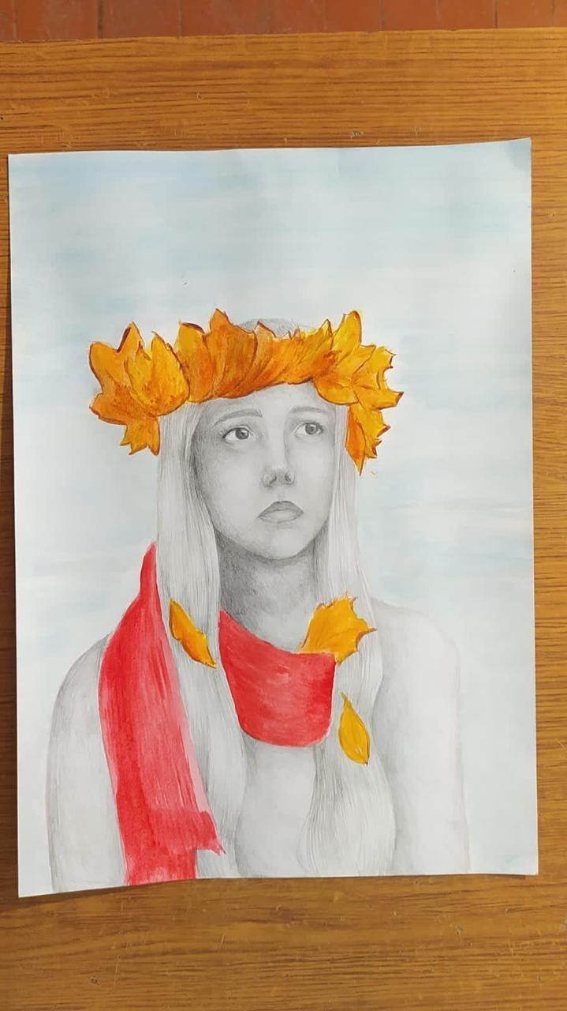

**Надиралиева Саида**

**«Горянка»**

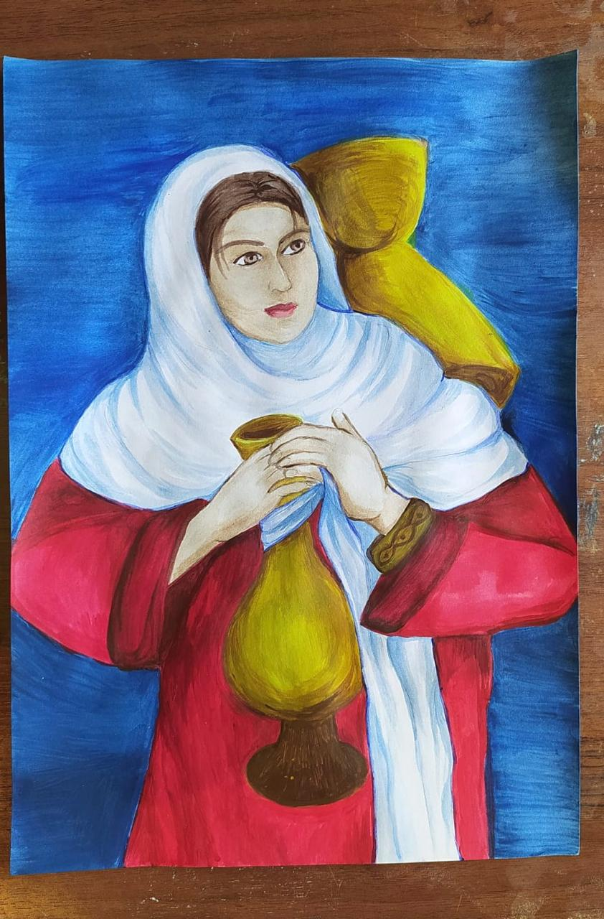

**Надиралиева Саида**

**«_____»**

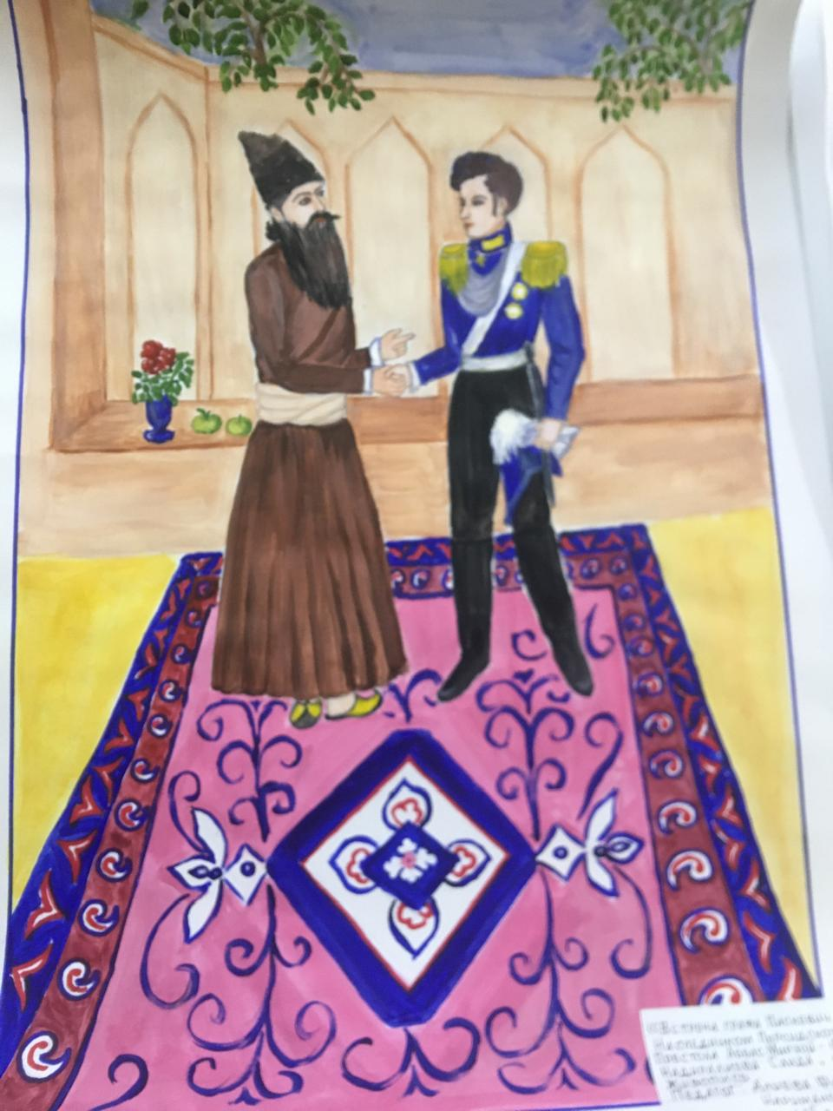

**Алибекова Малика «Мама»**

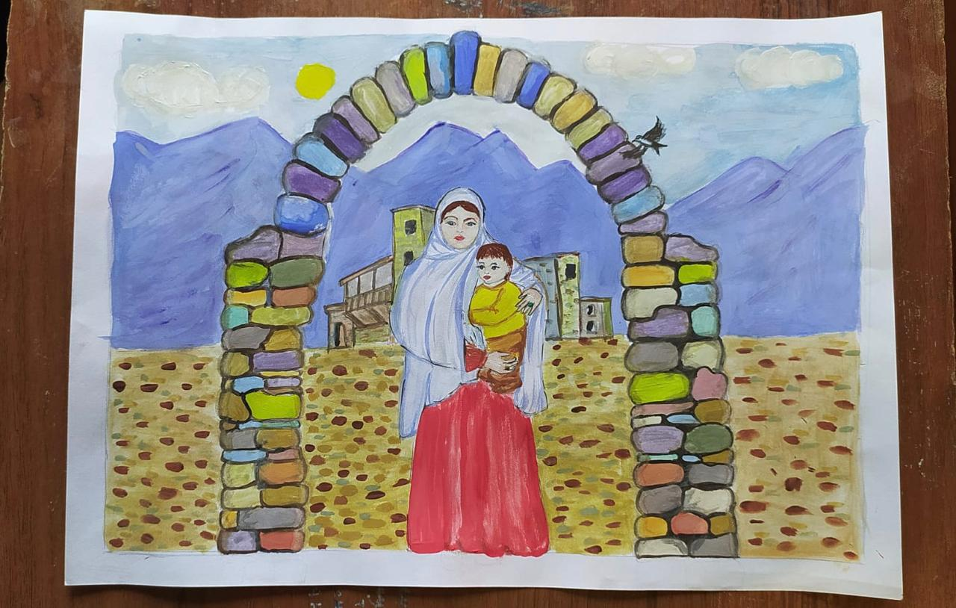

**Абдулкеримова Камила «Петр I в Дербенте»**

